
Контактная информация:
г. Ярославль, ул. Советская, д.23 (рядом с Красной площадью)
Телефоны: (4852) 43-64-44 8 905 645 79 53
Наш партнёр магазин Стар-Лок: (4852) 72 16 40
E-mail адрес: mail@metal3D.ru
Варианты ограждений лестничных маршей

№ | Изображение изделия | Описание
1 | 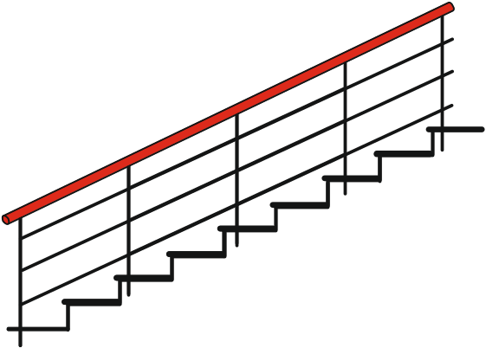 | Поручень Труба ф42  Полоса 40х4  Труба 25х25х2  Пруток ф12  Краска ПФ-115  Цена: 2400 руб. пог. метр с монтажом
2 | 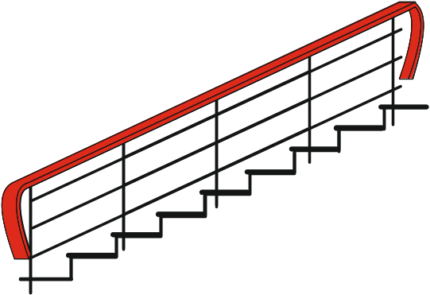 | Поручень ПВХ  Полоса 40х4  Труба 25х25х2  Пруток ф12  Краска ПФ-115  Цена: 2070 руб. пог. метр с монтажом
3 | 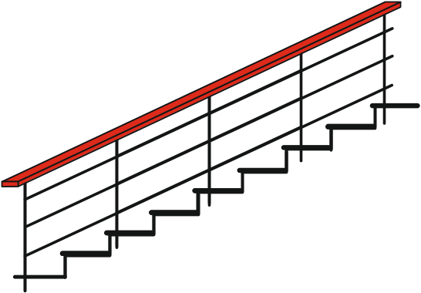 | Поручень Деревянный  Полоса 40х4  Труба 25х25х2  Пруток ф12  Краска ПФ-115  Цена: 2460 руб. пог. метр с монтажом
4 | 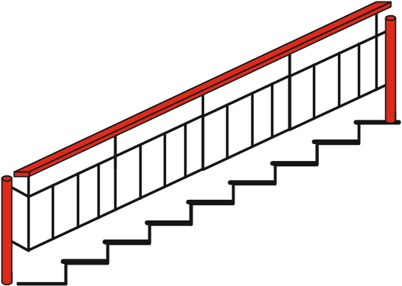 | Поручень Деревянный  Труба ф48  Полоса 20х4  Полоса 40х4  Краска ПФ-115  Цена: 2470 руб. пог. метр без монтажа  Монтаж 320 рублей 1 п.м.
5 | 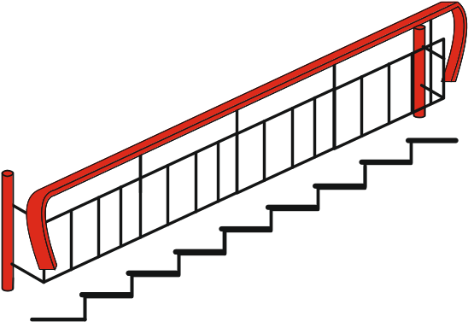 | Поручень ПВХ  Труба ф48  Полоса 20х4  Полоса 40х4  Краска ПФ-115  Цена: 2060 руб. пог. метр без монтажа  Монтаж 320 рублей 1 п.м.
6 | 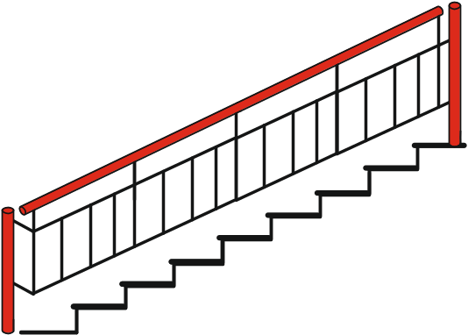 | Поручень Труба ф42  Труба ф42  Труба ф48  Полоса 40х4  Круг ф10  Краска ПФ-115  Цена: 1870 руб. пог. метр без монтажа  Монтаж 320 рублей 1 п.м.
7 | 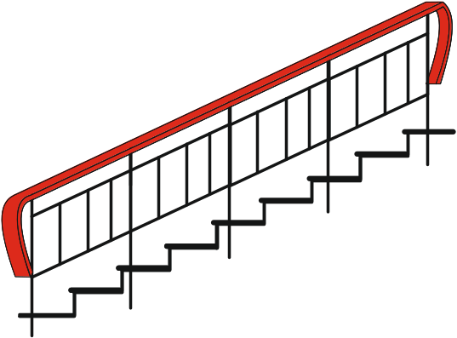 | Поручень ПВХ  Полоса 40х4  Полоса 20х4  Круг ф10  Краска ПФ-115  Цена: 1870 руб. пог. метр без монтажа  Монтаж 320 рублей 1 п.м.
8 | 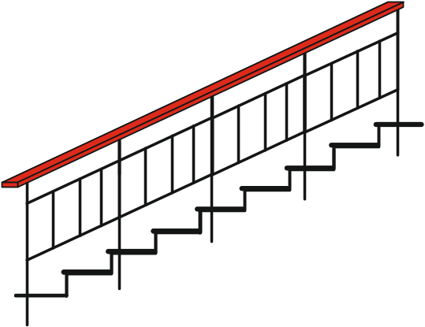 | Поручень Деревянный  Полоса 40х4  Полоса 20х4  Круг ф10  Краска ПФ-115  Цена: 2275 руб. пог. метр без монтажа  Монтаж 320 рублей 1 п.м.
9 | 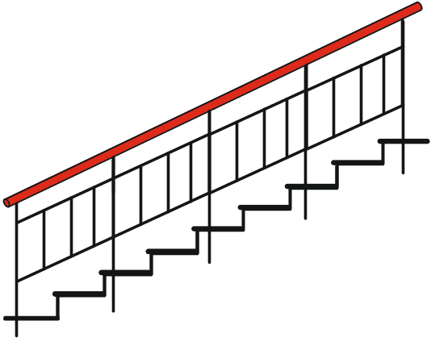 | Поручень Труба ф42  Полоса 40х4  Полоса 20х4  Круг ф10  Краска ПФ-115  Цена: 2100 руб. пог. метр без монтажа  Монтаж 320 рублей 1 п.м.

